***Descrizione del modulo BEEP & RTC***

Quello che cercherò di descrivervi stavolta è frutto del genio del mio amico Piergiorgio: l’implementazione (dal punto di vista HW, ma anche SW) di un modulo RTC basato sul diffusissimo chip DS1302 (con tanto di batteria tampone) ed ‘integrato’ nel nostro sistema Z80 sfruttando le possibilità di espansione offerte dal connettore C della scheda video-grafica LX.529.

Fatta questa premessa, che ritenevo assolutamente doverosa da parte mia, rimbocchiamoci le maniche e passiamo agli schemi elettrici del nostro computer Z80. Come è possibile dedurre studiando attentamente lo schema della video-grafica, i progettisti hanno lasciato ‘liberi’ sul connettore di espansione (sarebbe quello su cui viene montata la scheda ‘figlia’ LX.530) i ‘segnali’ PB2-PB7 corrispondenti ai bit b2-b7 della porta B dello Z80-PIO 2 (vedi IC8 sullo schema della LX.529). Utilizzando appunto tre dei segnali disponibili, ovvero PB5-PB7, Piergiorgio ha realizzato un prototipo perfettamente funzionante di un modulo RTC per Z80-NE ‘appoggiandosi’ alla scheda figlia LX.530, come si può vedere nelle foto che seguono:

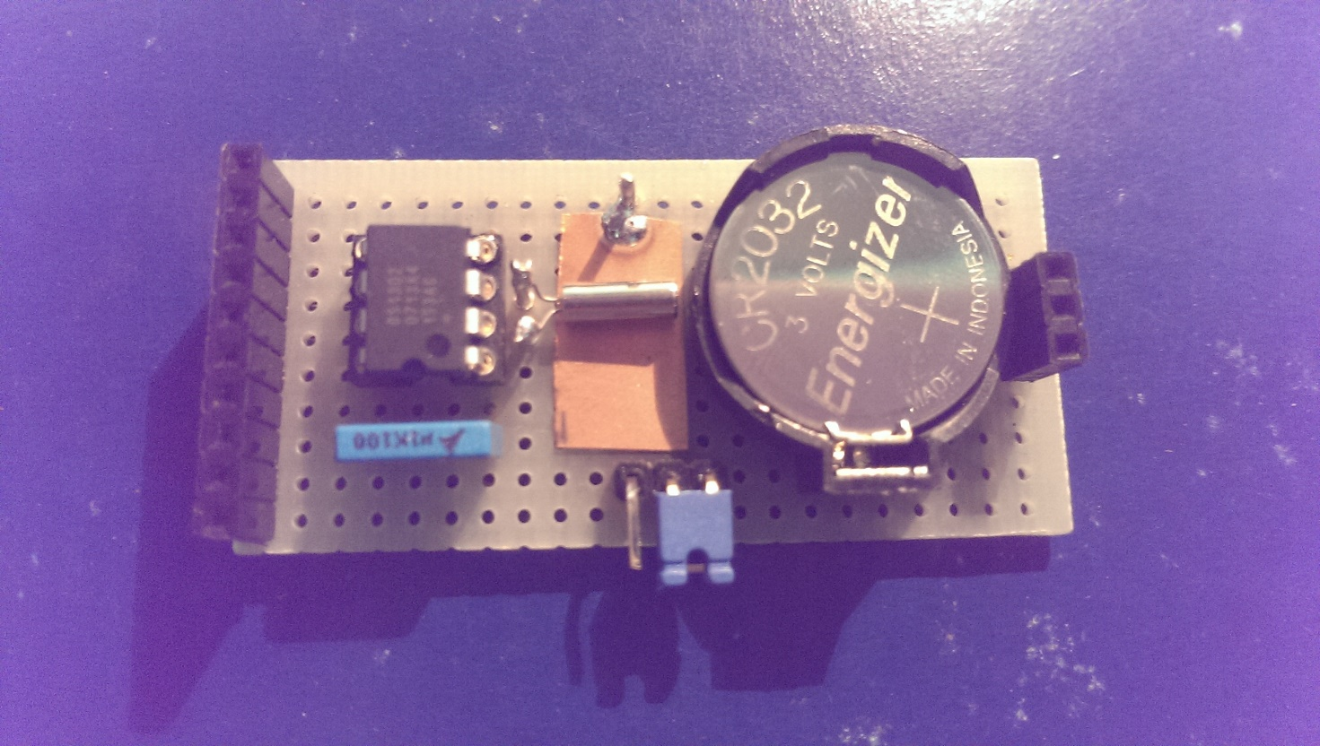

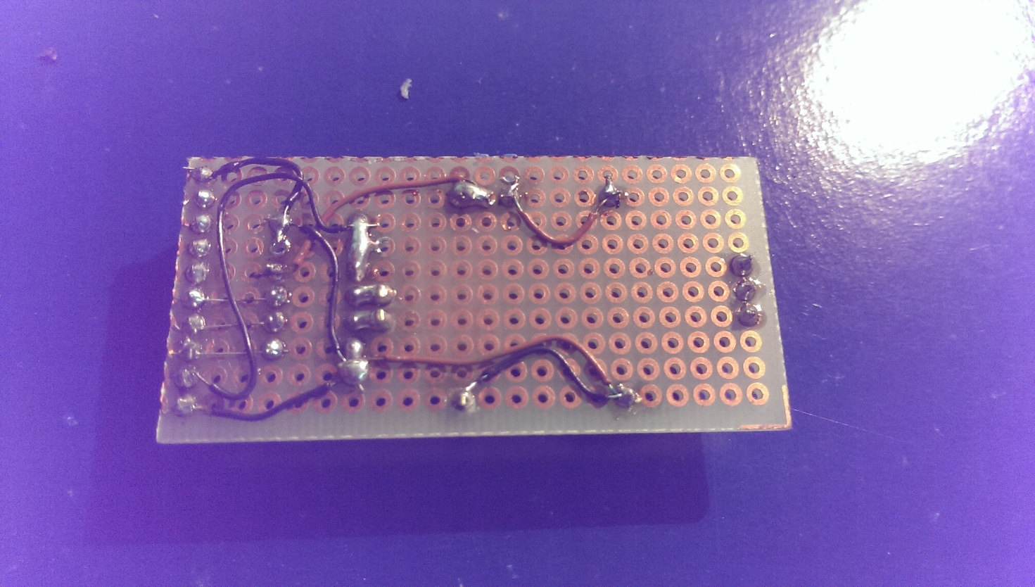

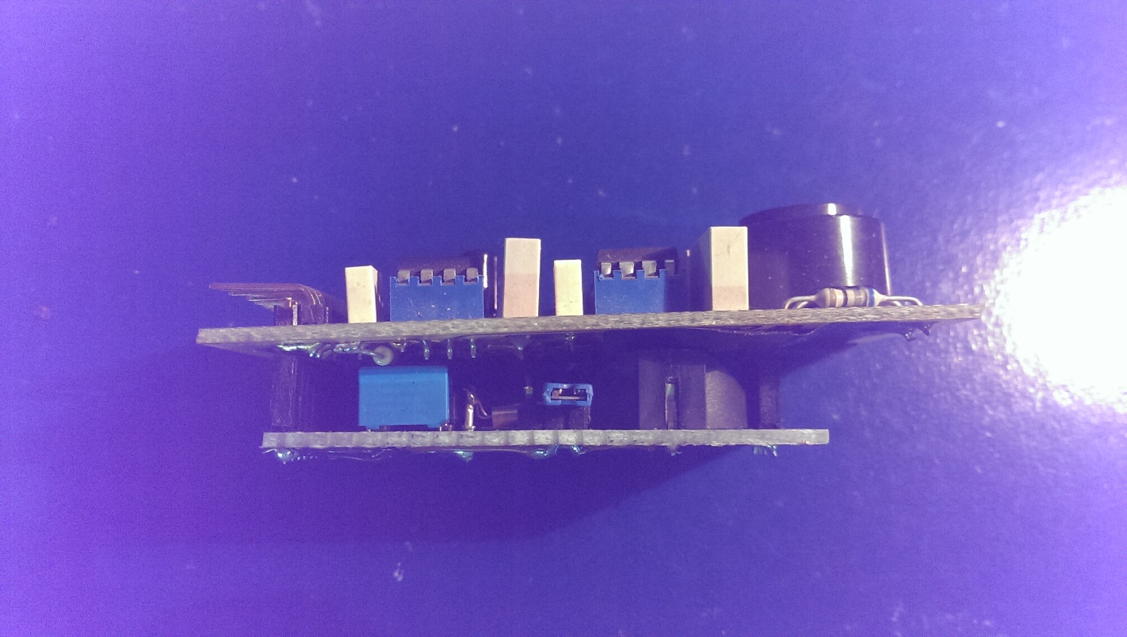

Ovviamente è stato necessario scrivere un bel po’ di codice per adattare l’hardware al CPM-3 del DarkStar, ma spiegare questo va oltre quello che è il mio compito, credo e spero che se ne occuperà quanto prima l’autore del progetto in persona 😉

In particolare il compito che mi è stato affidato dal buon Piergiorgio riguarda la realizzazione pratica di un piccolo modulo che comprenda il CICALINO (ovvero la scheda figlia LX.530) ed il suo modulo RTC… il tutto montato su un’unica schedina di facile realizzazione e che occupi poco spazio.

Per quanto riguarda la ‘sezione’ RTC, ricordando di aver visto qualcosa presso il mio rivenditore di elettronica di fiducia (piccoli moduli da utilizzare con le schede Arduino), ho deciso da subito di utilizzare un modulo ‘commerciale’ basato, così come previsto nel suo progetto, su DS1302 ma realizzato in tecnologia SMD… e questo per contenere al massimo gli ingombri:

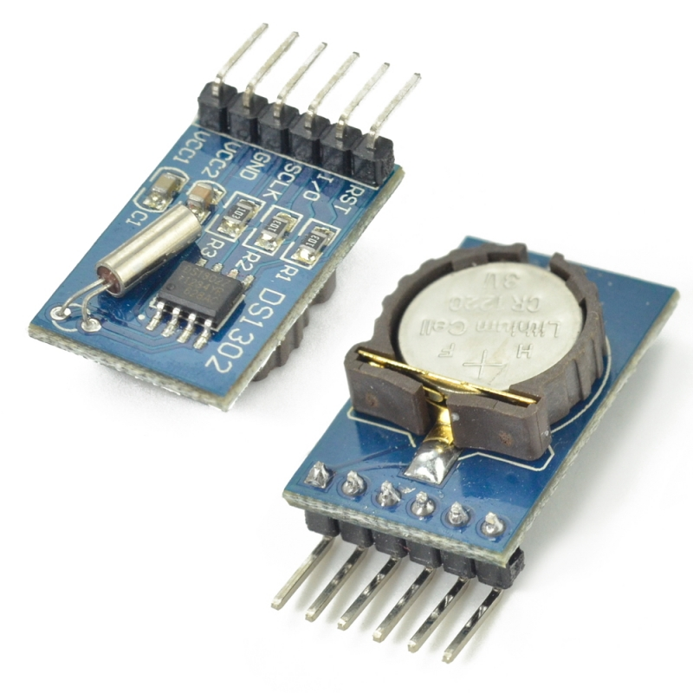

Per farvi un’idea delle dimensioni del modulo considerate che la pila è una CR1220 che ha un diametro di 12,5mm e che il passo del connettore SIL è quello classico da 1/10” (ovvero 2.54mm). Su questo minuscolo ed economicissimo modulo c’è tutto e più di quanto occorre per quanto riguarda il discorso RTC, resta quindi da considerare e risolvere ‘solo’ per quanto riguarda i ‘suoni’ di sistema.

Lo schema originale della scheda ‘figlia’ LX.530 (che vi mostrerò subito a seguito), necessaria per generare in particolari condizioni il classico ‘BEEP’ di sistema, prevedeva l’utilizzo di due NE555 configurati rispettivamente il primo (IC1) come multivibratore monostabile (che generava all’occorrenza un impulso della durata t1 di circa 0.1s) ed il secondo (IC2) come multivibratore astabile (che generava, in presenza dell’impulso di cui sopra, un segnale ad onda quadra con frequenza f di circa 1KHz):

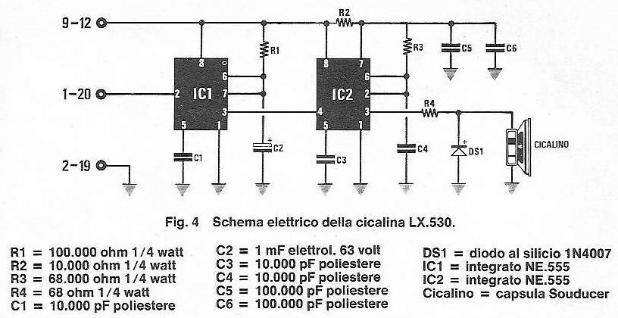

$$t1=1.1∙R1∙C2=0.11 \left[s\right]$$

$$f= \frac{1}{T}= \frac{1.44}{\left(R2+2∙R3\right)∙C4} = 986.3 [Hz]$$

In questo caso la mia idea è stata quella di realizzare un piccolo modulo, sempre in tecnologia SMD per ridurre gli spazi, prendendo spunto dal progetto originale da cui ho ‘prelevato’ solo la prima parte (il multivibratore monostabile, mi riferisco sempre a IC1) e che ho utilizzato per pilotare un piccolo BUZZER del tipo ‘attivo’. Questo tipo di buzzer, quando alimentato, emette un tono di frequenza prestabilita (generalmente intorno ai 2KHz) ed In tal modo ho risparmiato anche dal punto di vista del numero di componenti. Infatti, utilizzando un buzzer attivo, non ho avuto bisogno di generare l’onda quadra ed ho risparmiato un NE555 e qualche altro componente passivo!

Il buzzer da me utilizzato è economicissimo, di facile reperimento, può essere alimentato con tensioni di 3-5V ed assorbe mediamente poche decine di mA (quindi il NE555 riesce a ‘sopportarlo’ tranquillamente).

A questo punto, in possesso dei due minuscoli moduli, uno per il BEEP di sistema e l’altro per il RTC… come ‘collegarli’ alla video-grafica? L’idea di una schedina HOST mi è subito piaciuta e nella foto qui di seguito vi mostro il risultato finale del mio lavoro. Le foto saranno sicuramente più esplicative di qualsiasi altra presentazione ‘scritta’. L’idea ci è piaciuta tanto… e spero piaccia altrettanto anche a voi 😊

|  |  |
| --- | --- |
|  |  |
|  |  |

Nella foto a seguito l’interfaccia tastiera PS/2 e la schedina di espansione BEEP & RTC appena descritta, entrambe montate sulla mia video-grafica LX.529:

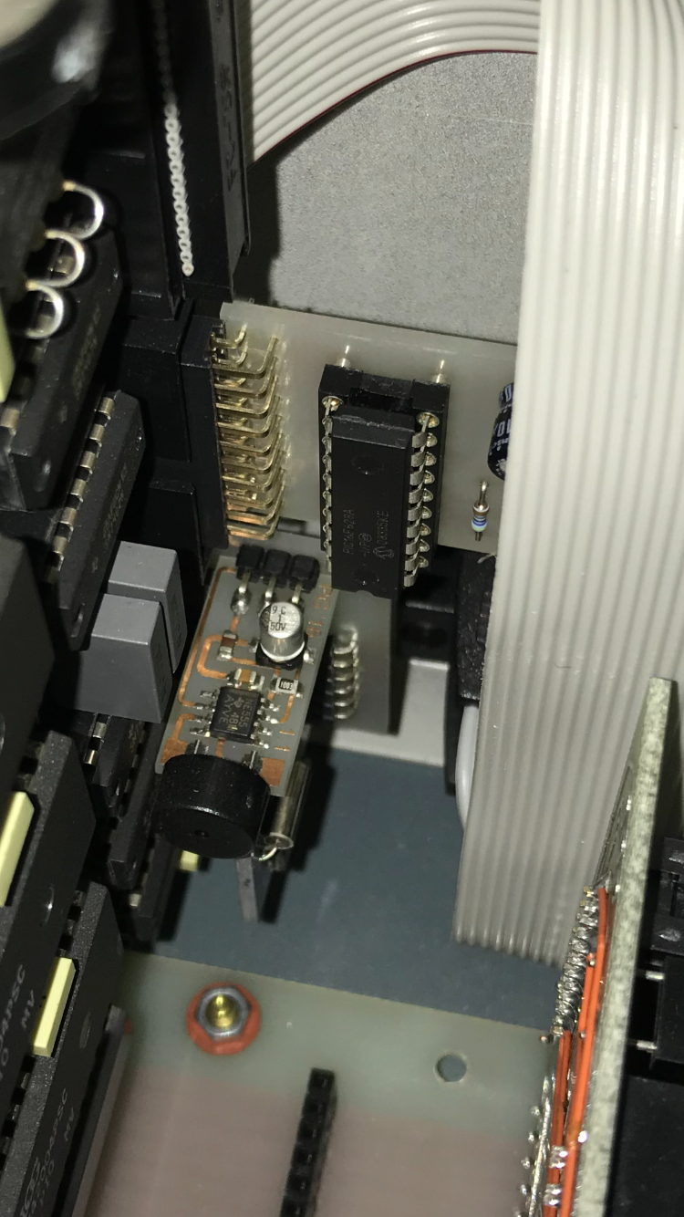

Ovviamente renderò disponibili tutte le informazioni necessarie per realizzare questo piccolo ‘lavoro’, compresi i disegni dei due stampati che troverete da subito sul sito del mitico Z80-DarkStar. A presto!